整体框架图

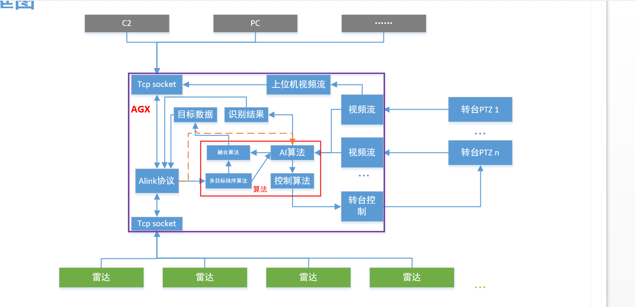

AGX外接雷达、C2、PC、转台PTZ

AGX内部包含了通讯、协议解析、算法、视频流等功能